Conversatório 14 - Encontro de Saberes: diálogos interculturais e interepistêmicos entre a academia e os Povos e Comunidades Tradicionais

REPARTIR O BOI:
Um experiência de brincar, criar e partilhar na disciplina “Nas tramas do Boi Menino” da Formação Transversal em Saberes Tradicionais da UFMG mediada por Mestre Faria

Ana Paula da Silva Pena, Universidade Federal de Minas Gerais, ana.p.pena@edu.pbh.gov.br

RESUMO

Este trabalho tem como objetivo descrever a experiência vivenciada na Disciplina Saberes Tradicionais: Artes e Poéticas Ancestrais: as tramas do Boi Menino mediada por Mestre Faria. A disciplina faz parte das Formações Transversais da UFMG que desde 2016 tem aberto às portas da universidade para o reconhecimento de saberes outros, bem como de formas outras de aprender e partilhar o conhecimento. Dado o carácter descritivo do trabalho, bem como, a proposta do evento, não serão apresentados diálogos teóricos neste resumo, visto que o objetivo é dar foco na disciplina e na forma de condução de Mestre Faria. Ao longo desta descrição, utilizaremos registros fotográficos realizados ao longa da disciplina para aproximar os leitores do contexto registrado, bem como, despertar memórias e conexões a partir deste elemento sensorial.

Saiu, saiu, saiu daqui agora
Saiu, saiu, saiu daqui agora
Saiu o Boi Cigano neste instante, nesta hora
Saiu o Boi Cigano neste instante, nesta hora
Imagem 1
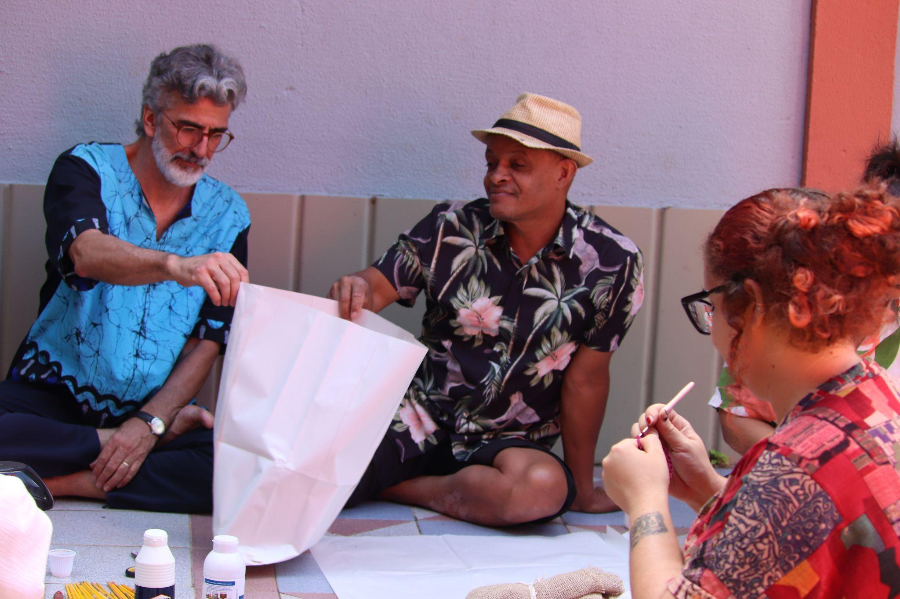
Fonte: Arquivo Pessoal. 2026

Na imagem acima estão as mãos de dois sujeitos: um professor universitário da Universidade Federal de Minas Gerais e um mestre brincante da periferia de Santa Luiza - MG. Juntos, eles partilharam a condução e mediação da Disciplina Saberes Tradicionais: Artes e Poéticas Ancestrais: as tramas do Boi Menino. Essa disciplina é oferecida por meio das Formações Transversais, acessível para todas estudantes da UFMG, de graduação e pós-graduação, bem como para a comunidade da cidade, por meio da matrícula em Disciplina Isolada.
Essa partilha de condução, cruzo entre saberes percorreu um longo caminho para chegar até aqui. E para nós representa um movimento de abertura da UFMG. Abertura para ouvir os saberes da cidade, da roça, do canto, do brincar, manifestações da cultura que se constroem no rigor da prática e do compromisso coletivo com as histórias que por muito tempo caminham à margem do conhecimento reconhecido como científico e válido. Para que essas mãos pudessem tecer juntas um espaço de criação coletiva foram necessários muitos esforços, iniciados, formalmente, há 12 anos atrás.
As Formações Transversais (FTs) são estruturas formativas de formação complementar organizadas em torno de grandes temáticas, que possibilitam o aprofundamento dos estudos em uma perspectiva crítica e multifacetada, envolvendo diversos campos dos saberes. Essa nova modalidade permite que algumas fronteiras nos territórios do conhecimento sejam derrubadas, possibilitando assim um diálogo mais amplo e diverso.
A FT - Saberes Tradicionais foi a que abriu as portas, literalmente, para esse movimento da universidade. Essa formação nasceu com o objetivo de alargar as possibilidades para o ensino da história e da cultura afro-indígena, por meio da produção de materiais audiovisuais.
A disciplina “Nas Tramas do Boi Menino” aconteceu no primeiro semestre de 2026, entre março e junho. Teve como professores anfitriões da UFMG: prof. Dr. Rogério Correa (FaE) e Prof. Dr. José Alfredo Oliveira Debortoli (EEFFTO) e recebeu Mestre Faria e o aprendiz Anderson Júlio como condutores dessa experiência. José Faria Júlio, conhecido como Mestre Faria, nasceu em Belo Horizonte em 1966 e é arte-educador, brincante, formador e referência na cultura da infância. Mestre Faria é reconhecido por seu saber construído na prática, no diálogo com as crianças, com outros mestres e com os territórios onde atua, fortalecendo a cultura da infância como direito, memória e forma de conhecimento.
Anderson Julio é aprendiz de brincante, filho de Mestre Faria, acompanha o pai nos cortejos de boi, nas oficinas de criação e festejos populares.
A disciplina não contou com leituras de textos, esses momentos foram substituídos pela oralidade e pelas narrações de Mestre Faria, a partir de suas experiências com as festas de boi. Além disso, os processos de criação foram colaborativos, todos os materiais criados pela disciplina passaram pelas mãos de todos os participantes e contaram com o olhar cuidadoso de Mestre Faria que orientava a criação sem intervir de maneira arbitrária.

Imagem 2
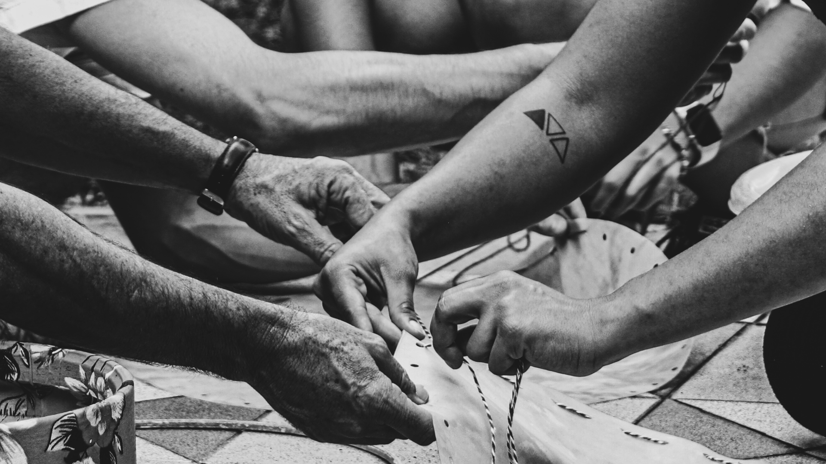
Fonte: Arquivo Pessoal. 2026

Desde o primeiro dia, os encontros da disciplina iniciavam-se com uma canção de boi, Mestre Faria e Anderson distribuiam os mais diversos instrumentos percussivos entre os participantes (agogô, reco-reco, meia-lua, chocalhos e tambores). O Mestre nos solicitava escuta, iniciava o ritmo em seu tambor e pedia que o grupo seguisse a partir de cada instrumento. O mestre cantava e o coro repetia. E assim, as canções e os ritmos foram sendo aprendidos por nós.
Após a canção, Mestre Faria costumava contar como, onde e com quem aprendeu aquela música, seguida também de uma narrativa sobre como viveu o boi naquele momento.
Repartir o boi foi uma das expressões mais emblemáticas da disciplina, a discussão sobre ela foi retomada em quase todos os encontros. Mestre Faria provocava o grupo a refletir sobre a expressão e o que a mesma poderia representar nesse universo das festas populares em torno do boi. Nos primeiros encontros da disciplina, o Mestre nos convidou a construir um tambor. O trabalho foi dividido entre todos. Lixar as ferragens, hidratar e cortar o couro de cabra, encapar o corpo, montar a estrutura, tecer as amarrações e esperar. Com o passar das semanas, as pessoas participantes foram perdendo a timidez em relação ao canto e aos instrumentos, o espaço seguro proporcionado pelo Mestre foi criando o entendimento que o acerto do ritmo vem da relação que vamos construindo com o instrumento e com o ato de escutar o ritmo coletivo.
Os encontros seguintes foram dedicados à criação do boi deste grupo, bem como, à canção própria deste boi. Mestre Faria conduziu o grupo a ir construindo o boi de acordo com a identidade daquele grupo, a escolha das cores, do formato do corpo, da cabeça ao rabo, passou pelas decisões e mãos do grupo todo. A partir da estética construída, o grupo batizou o animal criado de Boi Cigano. Ao longo da disciplina, foi evidente para nós, o compromisso de Mestre Faria com o fortalecimento da cultura popular do festejo do boi. A metodologia da disciplina aparece em fala do mestre nesse material de áudio criado: “ Eu vou contando essa história minha e a gente vai aprendendo a fazer ponto por ponto. Imaginar o boi, construir esse boi…” Mestre Faria relata que sua intenção ao ir à diversos territórios com a proposta de criação do boi é de: “A intenção é chegar com a alma do boi e tirar a alma das pessoas que estão ali e colocar naquele brinquedo.” Nos últimos encontros, o grupo de participantes, depois de estarem apropriados das canções e instrumentos levou o Boi Cigano para outros espaços na UFMG, foi realizado um cortejo e momento de brincadeiras com as crianças da EMEI Alaíde Lisboa.
Imagem 3
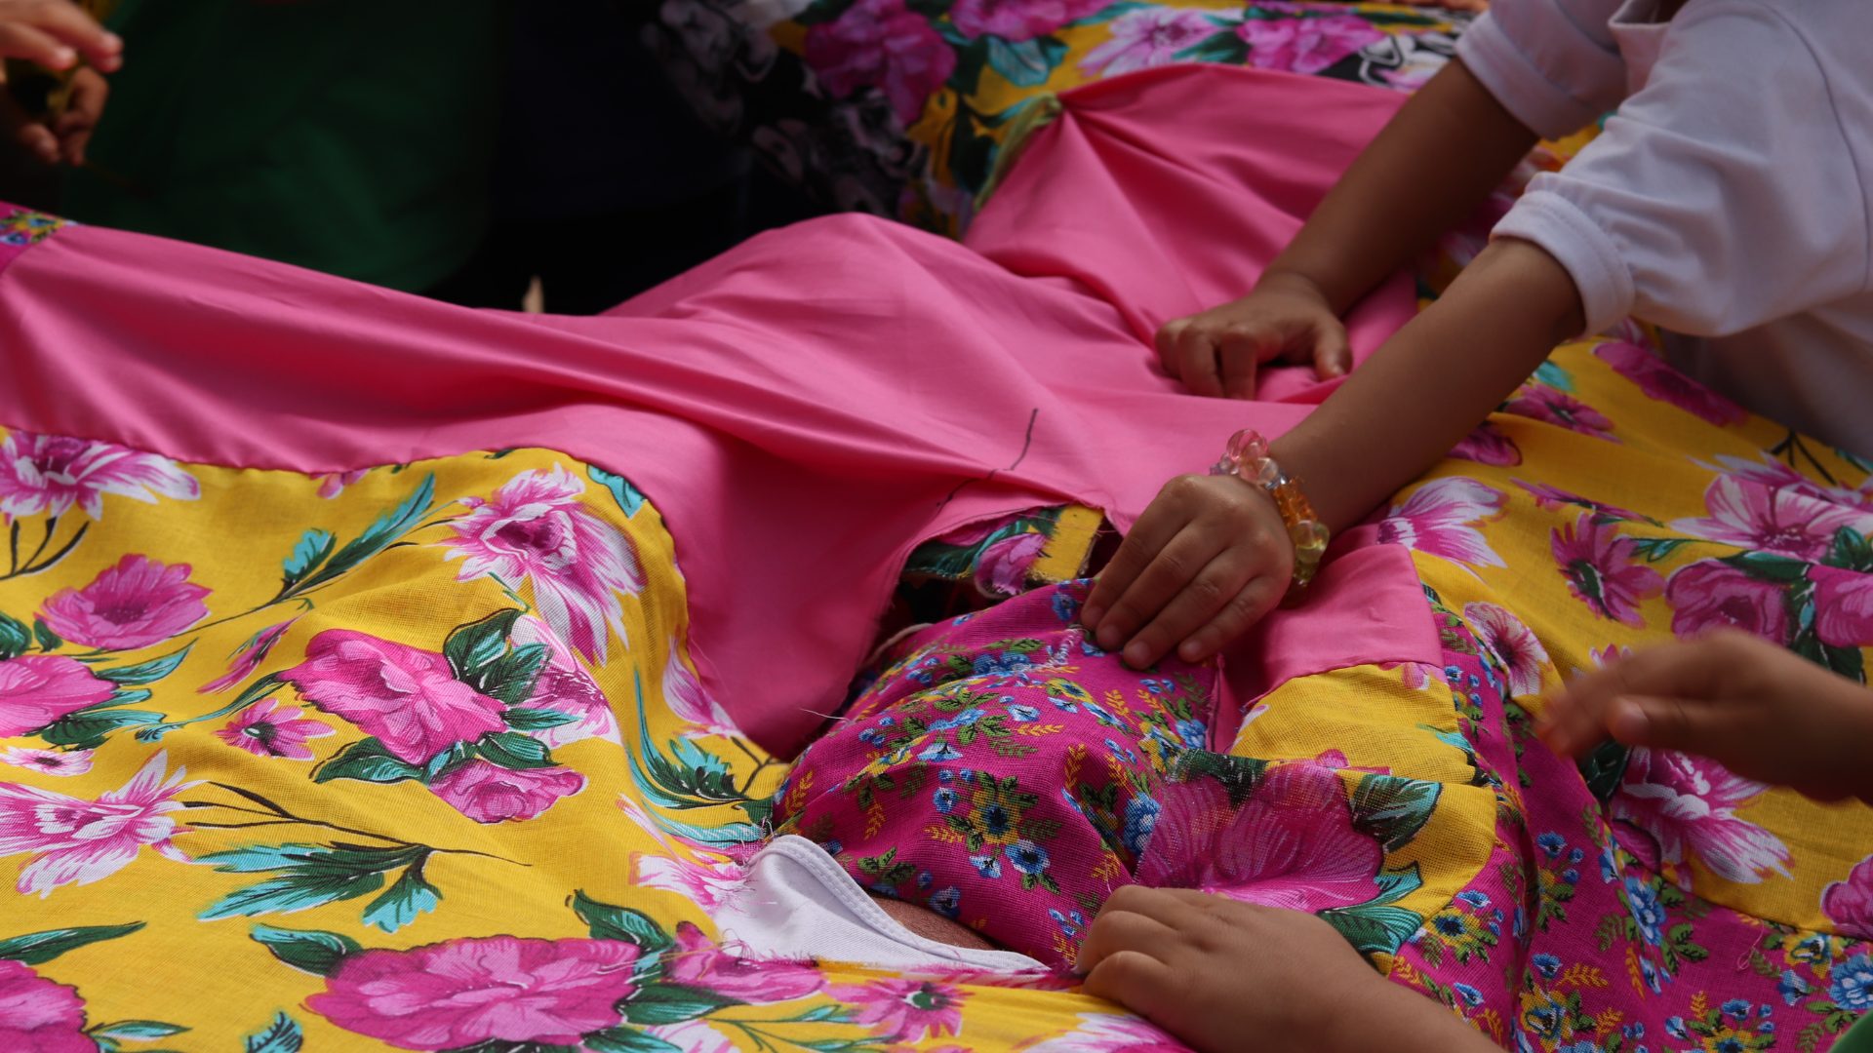
Fonte: Arquivo Pessoal. 2026

Ao final da disciplina, foi possível perceber que a presença de mestres dos saberes tradicionais na UFMG tem proporcionado experiências totalmente diferentes das que as/os discentes estão acostumados. Pois, os encontros-aulas foram constituídas principalmente pela singularidade do modo de ensinar de Mestre Faria, marcado pela oralidade e pelo universo de criação próprios dos grupos populares de boi, bem como, um espaço livre para interação entre os participantes, que experienciaram o canto, o ritmo e a brincadeira. Constituiu-se naquele momento, um grupo de boi na UFMG, alargando essa tradição para o território acadêmico.
Como possibilidade de partilhar os ensinamentos que Mestre Faria dividiu com o grupo ao longo do semestre, foi produzido um episódio de áudio digital, no encontro final, cada participante elaborou uma pergunta para Mestre Faria, de forma que os relatos do Mestre pudessem alcançar outros públicos, dessa forma, repartindo o boi em outros cantos.
Imagem 4 - Boi Cigano
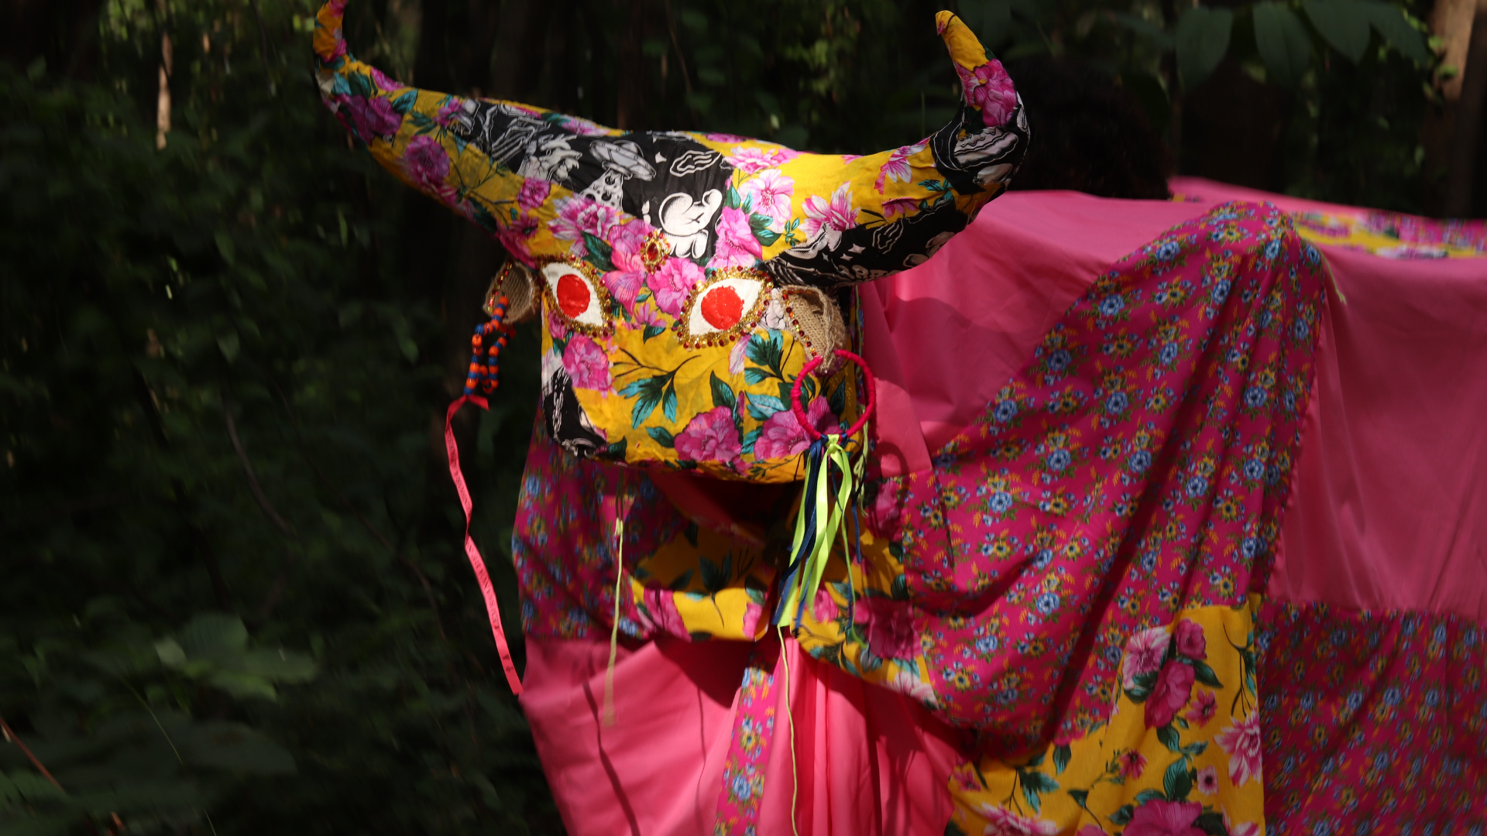

PALAVRAS-CHAVE
Formação Transversal; Saberes Tradicionais; Boi Cigano.

